АСМТ «Наполеон»
приложение для мерчандайзинга
(версия для ПК)

Руководство пользователя

Ярославль, 2015 г.
АСМТ «Наполеон»: Руководство пользователя. – Ярославль, 2015 г.

Линия консультаций:
(4852) 599-368
e-mail: info@grsoft.ru

Для решения текущих вопросов работает удаленная служба консультаций. Заявки принимаются ежедневно, кроме субботы и воскресенья, с 10.00 до 16.00, по указанным выше телефону и адресу.
Перед обращением за помощью консультанта постарайтесь четко сформулировать проблему, с которой вы столкнулись.

Гильдия разработчиков
150002 г.Ярославль, ул. Стачек, 63
тел.: +7 (4852) 599-368
www.grsoft.ru
e-mail: info@grsoft.ru


Оглавление
Главное окно программы 4
Автоматическое создание отчетов 5
Отчет по километражу 5
Отчет по анкетам 5
Выгрузка фотографий 6
Отчет по контрактам 6
Отчет по возвратам 6
Информация об агенте 7
Редактирование маршрута 7
Сообщения 9
Инфо 10
Окно «Подробно» 10
Отслеживание перемещений торговых представителей 11
Окно «Настройки» 12
Окно «Управление командой» 14
Управление подразделениями 14
Сценарии 16
Анкеты 17
Редактор организаций 18
Редактор сетей 19
Редактор городов 20
Назначение точек 20
Редактор контрактов 21
Назначение сценариев 23
Доля полки 24

Главное окно программы
Для того чтобы получить информацию о работе команды торговых представителей, необходимо запустить программу Napoleon Manager .
Вам откроется главное окно программы (Рис. 1).

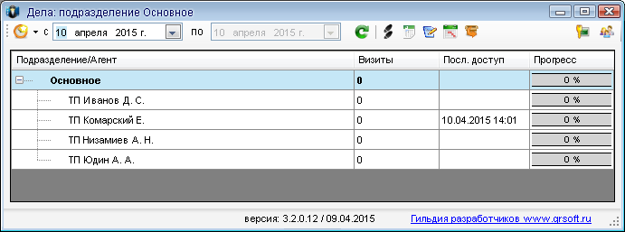
Рис. 1

В этом окне отображается общая информация о работе команды торговых представителей за выбранный период.
По умолчанию программа показывает данные за текущий день, однако вы можете выбрать нужную вам дату (поле «с») либо необходимый временной интервал. Для работы с интервалом выберите эту функцию в списке и укажите даты («с» – «по») (Рис. 2).

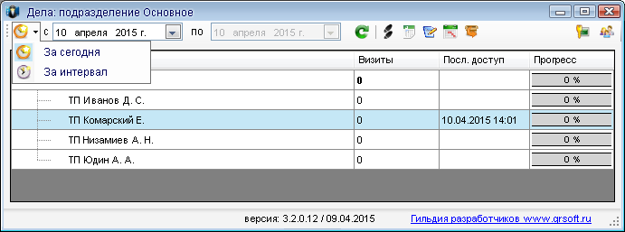
Рис. 2

После этого нажмите кнопку «Обновить» .
Вы увидите общую информацию о работе команды агентов, а именно: ФИО, визиты (количество посещённых клиентов), дата последнего доступа, прогресс выполнения поставленных задач.

Автоматическое создание отчетов
При помощи кнопок на верхней панели окна «Дела» вы можете автоматически создавать некоторые виды отчетов

Отчет по километражу
При помощи кнопки «Отчет по километражу» вы можете получить отчет в формате HTML – для одного агента или всего отдела – за любой установленный период времени (Рис. 3).

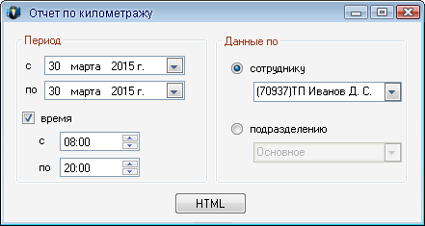
Рис. 3

Отчет по анкетам
При помощи кнопки вы можете построить отчет в формате Excel по всем заполненным анкетам – одного агента или подразделения – за выбранный период. Галочка «с фото» добавляет к отчету превью фотографий, сделанных агентом в торговых точках (Рис. 4).

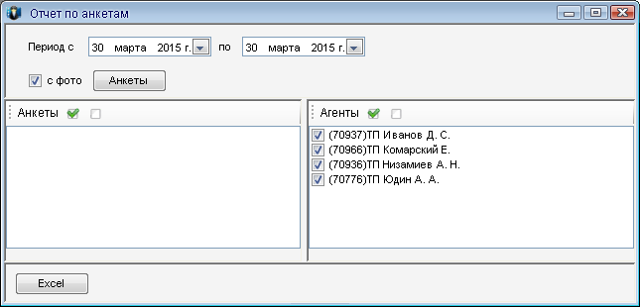
Рис.4

Выгрузка фотографий
При помощи кнопки вы можете выгрузить все фотографии, сделанные агентом (или всем подразделением) с сервера в указанную папку (Рис. 5).

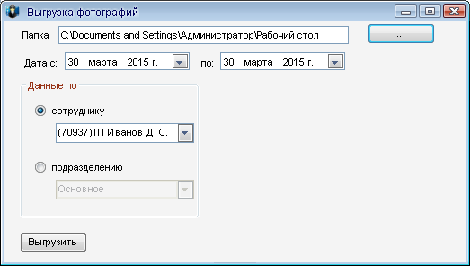
Рис. 5

Отчет по контрактам
Нажмите кнопку .В открывшемся окне укажите временной период («Дата с… по…») и нажмите кнопку «Обновить». Программа отобразит список контрактов, действительных в это время. Выберите контракт, щелкните по нему левой клавишей мыши, после чего нажмите кнопку «Excel» – и программа автоматически построит отчет со всей информацией по этому контракту за указанный период (Рис. 6).

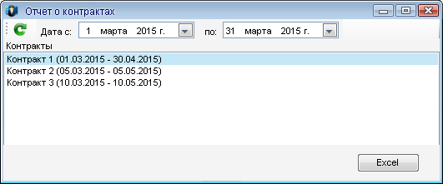
Рис. 6

Отчет по возвратам
Нажмите на кнопку . В открывшемся окне укажите временной интервал. Отчет будет построен в формате Excel (Рис. 7).
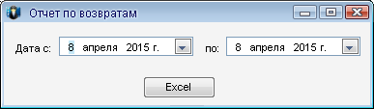
Рис. 7

Информация об агенте
Наведите курсор на имя агента и щелкните по нему правой клавишей мыши. Перед вами откроется следующее меню (Рис. 8).

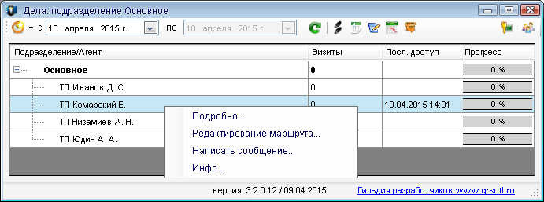
Рис. 8

Редактирование маршрута
В этом разделе вы можете составлять и редактировать маршрут данного агента, т.е. списки организаций, которые он должен посетить в каждый рабочий день (Рис. 9).

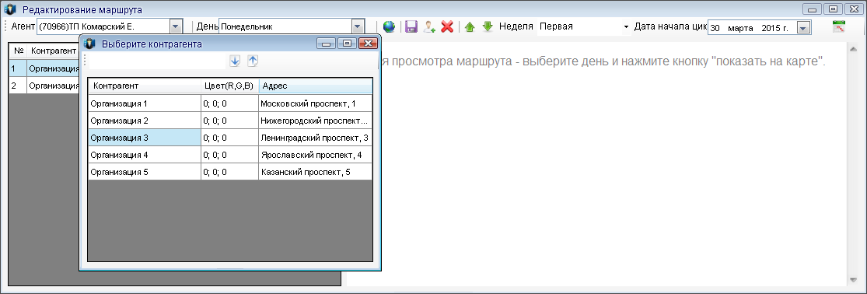
Рис. 9

Вы можете изменить очередь посещения контрагентов. Для этого выделите нужного контрагента и далее либо методом drag'n'drop, либо с помощью кнопок переместите на нужное место в очереди.
Программа позволяет создавать и варьировать цикл маршрутов на период в четыре недели. Вы можете устанавливать дату начала цикла, а также назначать или отменять посещение той или иной торговой точки в каждую из недель цикла.
Для того чтобы просмотреть новый порядок посещения на карте, выберите неделю цикла, за которую хотите просмотреть маршрут, и нажмите .
Для того чтобы добавить контрагента в маршрут, нажмите . В появившемся окне вы сможете воспользоваться поиском по контрагентам, для этого введите часть названия в текстовое поле над списком контрагентов. При помощи стрелок можно переходить вверх и вниз по строкам контрагентов, соответствующих условиям поиска.
Для того чтобы удалить контрагента из маршрута, нажмите .
Для того чтобы сохранить все изменения, нажмите .

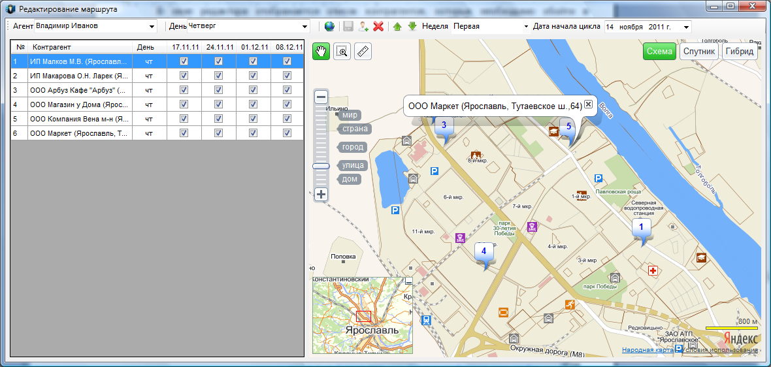
Рис. 10

При помощи кнопки в верхнем правом углу окна вы можете составить сводную таблицу в формате html о маршрутах агента на каждый день недели.

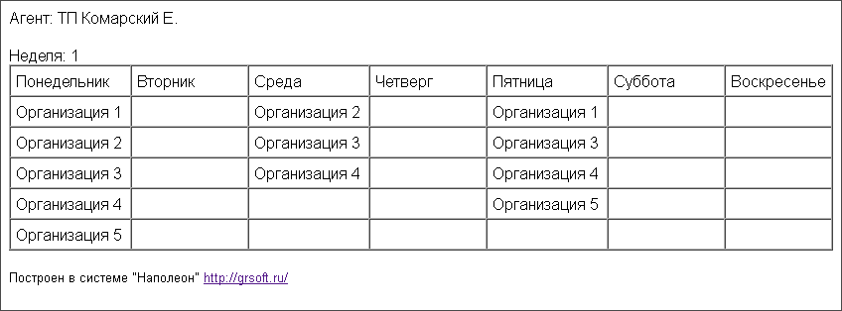
Рис. 11

Сообщения
В этом разделе Вы можете создать сообщение для всего отдела или одного агента. Для этого наведите курсор на название отдела или имя агента и нажмите правую кнопку мыши (Рис. 12).
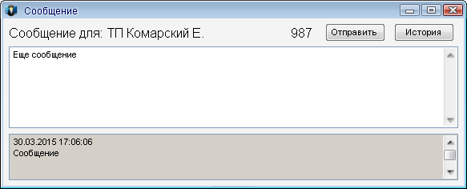
Рис. 12

Также вы можете посмотреть историю своих сообщений. Для этого нажмите кнопку «История».

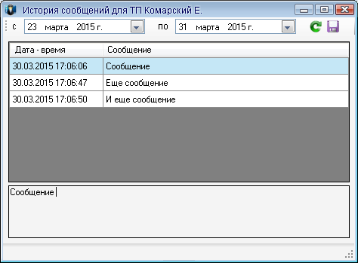
Рис. 13

Выберите нужный вам промежуток времени в строках «с… по…» и нажмите кнопку «Обновить» . На экране появятся все сообщения, написанные в этот период. Вы можете сохранить эти сообщения в отдельный текстовый файл – для этого нажмите кнопку «Сохранить историю в файл» (текстовый файл будет находиться в папке программы).

Инфо
Нажав правую кнопку мыши и выбрав пункт меню «Инфо», вы получите справочную информацию об агенте, если она есть в системе (Рис. 14). Щелчок левой кнопкой по номеру телефона автоматически записывает его в буфер обмена, при этом окно справки закрывается.

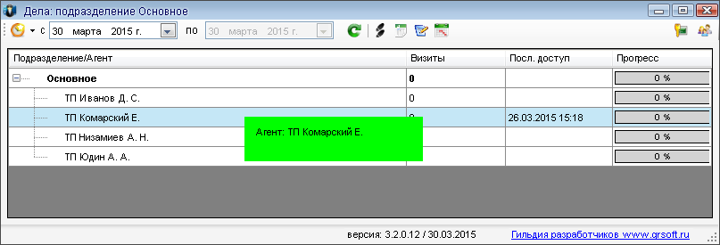
Рис. 14

Окно «Подробно»
Если вам необходима более подробная информация о каком-либо агенте, нажмите правой кнопкой мыши на строку с его именем и выберите строку меню «Подробно», либо сделайте двойной щелчок левой кнопкой мыши.
В окне «Подробно» содержится детальная информация о действиях в торговой точке с привязкой к временным показателям: дата создания документа, время создания документа, время передачи (время, когда документ был отправлен). Также здесь приводится расшифровка данных по контракту (с детализацией до позиции), расшифровка данных заполненных анкет, комментарии при посещении и фотоотчёты (Рис. 15).

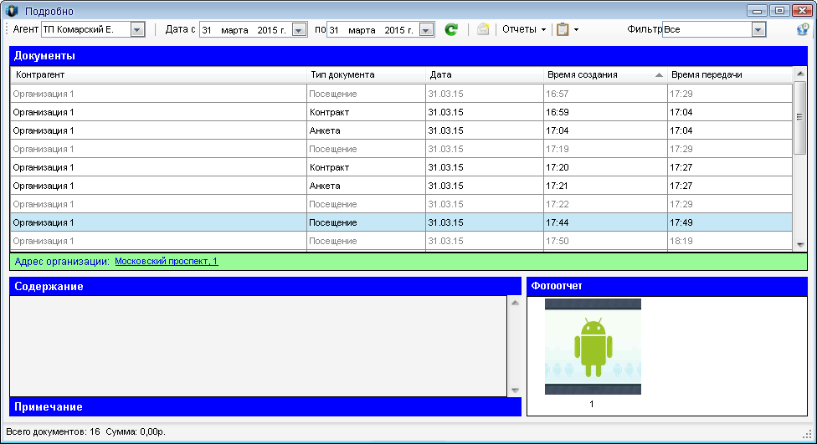
Рис. 15

Обратите внимание на верхнее меню. С его помощью вы можете не только просмотреть данные о другом доступном для вас агенте, не выходя из этого окна, или изменить временной интервал, но и отправить агенту сообщение (). Здесь же вы можете отфильтровать данные по типу документов (Рис. 16) или составить сводный отчет по посещениям в формате html (Рис. 17).
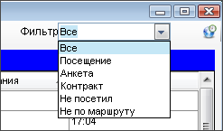
Рис. 16

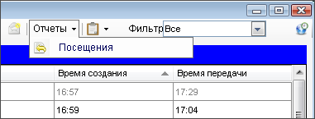
Рис. 17

Здесь же при помощи кнопок и вы можете переключать режим отображения документов – подробный или по сценариям.

Отслеживание перемещений торговых представителей
Если вы хотите посмотреть детализированный маршрут следования торгового представителя, нажмите кнопку в окне «Подробно», вам откроется окно с отображением маршрута и списком документов с данными о времени (Рис. 18).

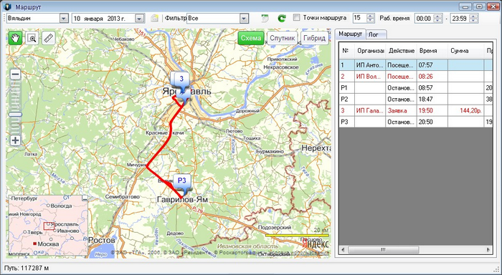
Рис. 18

Окно «Настройки»
При помощи кнопки в окне «Дела» вы можете изменить или удалить свои персональные данные для доступа в систему, а также параметры подключения (Рис. 19).

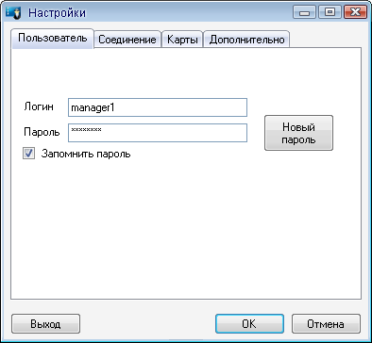
Рис. 19

Если вы хотите, чтобы программа не спрашивала ваши данные при каждом входе в систему, поставьте галочку в пункте «Запомнить пароль».
Если вы хотите, чтобы никто кроме вас не мог входить в систему под вашим профилем, рекомендуем пользоваться кнопкой «Выход».

В закладке «Соединение» вы можете поменять IP-адрес и порт. Прокси-сервер рекомендуется оставить без изменения (Рис. 20).
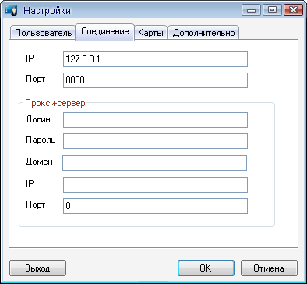
Рис. 20

В закладке «Карты» вы можете выбрать источник карт: Yandex, Google, народные карты Yandex, Openstreet. По умолчанию используются карты Yandex (Рис. 21).

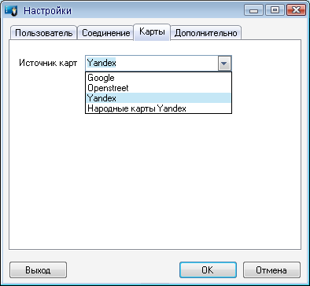
Рис. 21

Окно «Управление командой»
При помощи кнопки Кнопка «Управление командой» в окне «Дела» ведет в раздел управления пользователями (подразделениями) (Рис. 22).

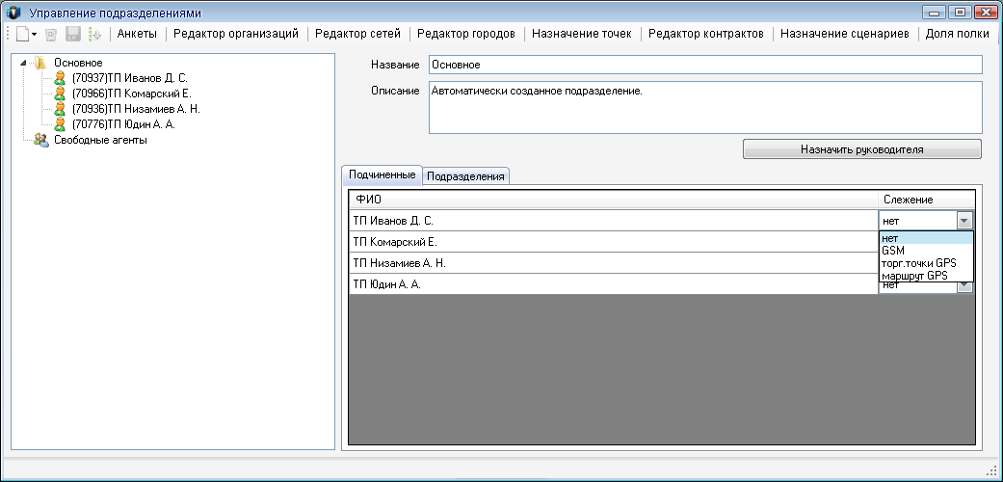
Рис. 22

В левом окне приводится список доступных вам подразделений и пользователей. В правом отображается информация по подразделению (название, описание, список подчинённые, данные об активации слежения).

Управление подразделениями
При необходимости вы можете создавать новые подразделения внутри существующих. Для этого установите курсор на названии подразделения (например «Основне»), нажмите кнопку «Новый» , выберите пункт «Добавить подразделение в «Основное»», после чего в закладке подразделения появится новый внутренний отдел (Рис. 23).

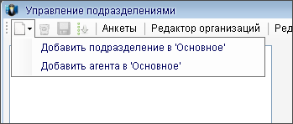
Рис. 23

Для назначения руководителя отдела нажмите кнопку «Назначить руководителя» и в открывшемся окне нажмите кнопку . В появившемся поле впишите логин и пароль, данные сохраните (Рис. 24).

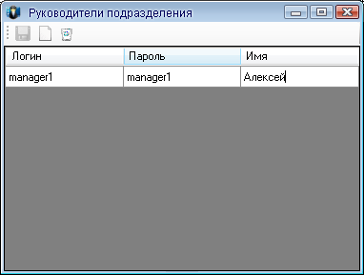
Рис. 24

Если в левом окне выбрать имя какого-либо агента, то в правом окне откроются данные о нем.Закладка «Контрагенты» – список всех контрагентов, доступных для пользователя. Нажатием кнопки «Маршрут» вы перейдете на страницу, где сможете отредактировать маршрут торгового представителя (см. пункт «Редактор маршрута») (Рис. 25).

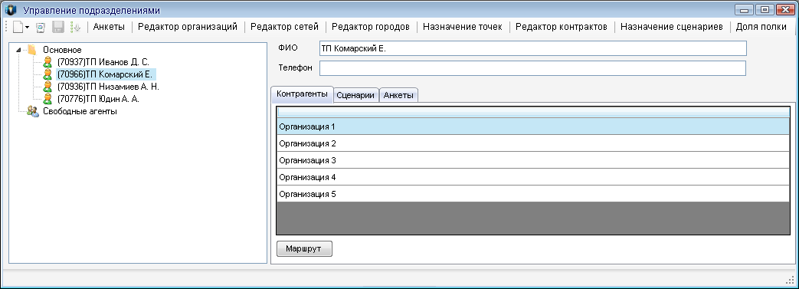
Рис. 25

Закладка «Сценарии» – список всех доступных агенту сценариев. Ставя галочки, менеджер назначает агенту сценарии.

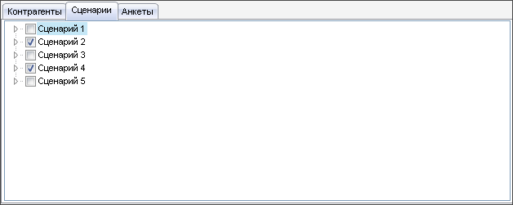
Рис. 26

Закладка «Анкеты» – служит для назначения анкет агенту (Рис. 27).

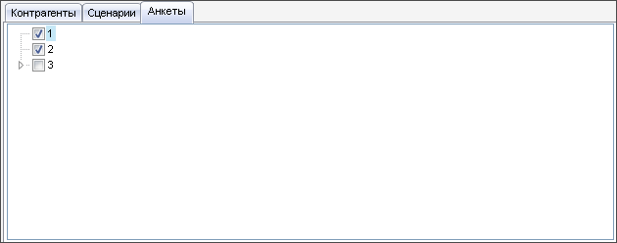
Рис. 27

После внесения изменений в закладках нажмите кнопку «Сохранить» в окне «Управление командой».

Сценарии
Нажмите на кнопку слева вверху, чтобы создать сценарий работы для агентов. Перед вами откроется окно редактирования сценариев. Здесь нажмите кнопку , чтобы приступить к созданию сценария.

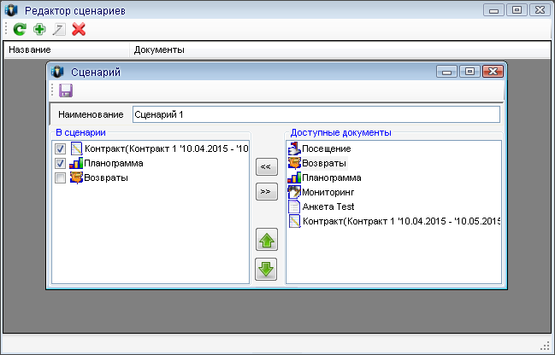
Рис. 28

Здесь в правой части окна вы видите документы, которые доступны для добавления сценария, в правой – те документы, которые уже добавлены в сценарий. Добавлять и убирать документы в сценарии вы можете при помощи кнопок и . Кнопками и вы можете задавать порядок документов в сценарии. Пункты сценария, отмеченные галочкой, будут для агентов обязательными – без их заполнения программа на их КПК не позволит продолжить работу. Пункты, галочка напротив которых не стоит, можно будет пропустить (Рис. 29).

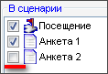
Рис. 29

Анкеты
Если вам необходимо провести опрос среди ваших контрагентов, воспользуйтесь функцией «Анкеты». Созданные при помощи программы анкеты автоматически рассылаются вашим агентам, которым вы их назначите. Заполненные анкеты они будут отправлять обратно в систему со своих КПК.
В разделе «Управление подразделениями» в верхнем меню выберите пункт . В открывшемся окне отобразится список имеющихся анкет. Вы можете редактировать их и удалять ненужные при помощи кнопок и .
Для создания новой анкеты нажмите кнопку .

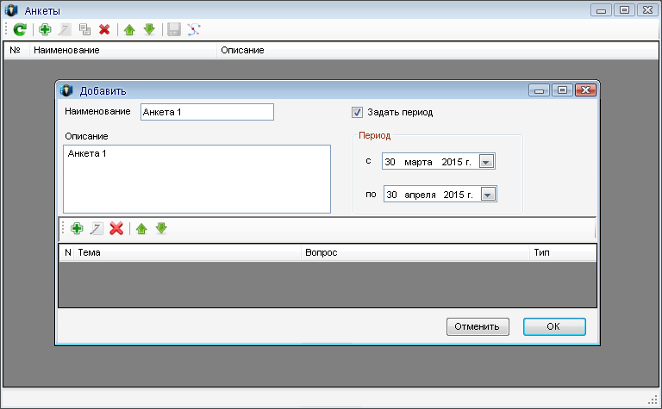
Рис. 30

Заполните поля «Наименование» и «Описание» для будущей анкеты, поставьте галочку в пункте «Задать период» и укажите даты начала и окончания проведения анкетирования (Рис. 30).
Далее при помощи кнопки начните создавать вопросы для анкеты (Рис. 31).

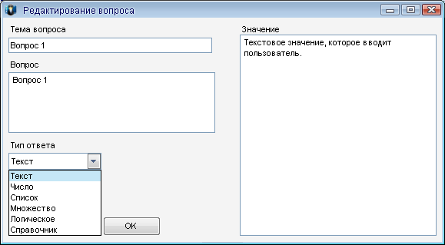
Рис. 31

«Тема вопроса» – поле, которое будет отображаться у вас в системе «Наполеон –Менеджер», когда вы будете просматривать результаты анкетирования.
«Вопрос» – то, что ваш агент увидит на кране своего КПК.
«Тип ответа» – вы можете выбрать форму ответа на каждый вопрос анкеты. Для разных вопросов формы ответа могут различаться.
– «Текст» – вопрос требует ответа в виде какого-либо текста, введенного с клавиатуры;
– «Список» – при создании отчета вы вводите несколько вариантов ответа (в поле «Значение» и при помощи кнопок «Добавить» , «Редактировать» и «Удалить» ). При заполнении анкеты требуется выбрать только один вариант из предложенных.
– «Множество» – вы также вводите несколько вариантов ответа. При заполнении анкеты можно будет выбрать несколько вариантов.
- «Логическое» – для вопросов с двумя вариантами ответов, например «Да» и «Нет».
- «Справочник» – в этом варианте вы можете дать ссылку на список организаций или прайс-лист. Это будет удобно в тех случаях, когда в качестве ответа на вопрос нужно указать название товара или контрагента.

После окончания создания вопроса нажмите кнопку «ОК» и вернитесь в предыдущее окно (Рис. 1). Здесь кнопки «Добавить» , «Редактировать» и «Удалить» нужны для создания, изменения и удаления вопросов анкеты соответственно. При помощи кнопки вы можете просмотреть общий вид анкеты в формате html, а по кнопке создать копию данной анкеты в этом же окне.

Редактор организаций
Это окно для ввода данных об организациях, с которыми будут работать агенты. Нажмите кнопку , чтобы начать заполнение карточки (Рис. 32).

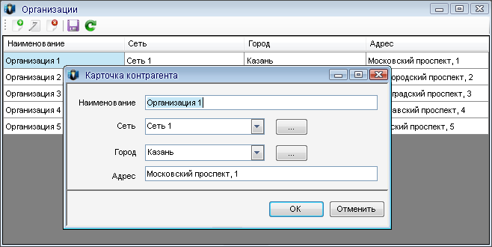
Рис. 32

Параметры «Наименование» и «Адрес» вводятся вручную, параметры «Сеть» и «Город» выбираются из списка (Рис 33). По кнопке вы можете перейти в редакторы соответствующих списков, чтобы изменить или дополнить их.

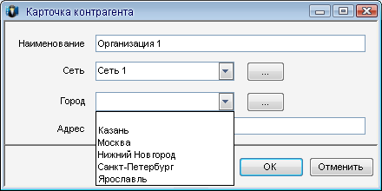
Рис. 33

Редактор сетей
Окно, аналогичное предыдущему, для ввода данных о сетях (Рис. 34).

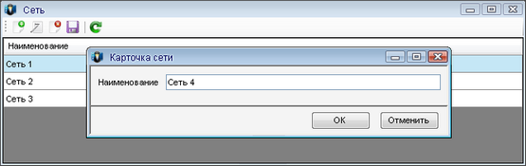
Рис. 34

Редактор городов
В этом окне задается список городов, в которых агенты будут посещать организации (Рис. 35).

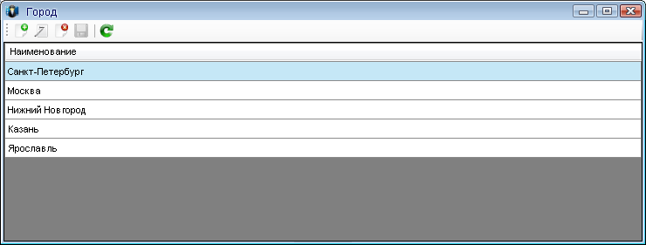
Рис. 35

Назначение точек
В этом окне вы назначаете каждому агенту списки торговых точек, с которыми он будет работать. В левой части окна выводится общий список точек. В правой в верхнем меню выберите агента, для которого будете назначать точки (Рис. 36).

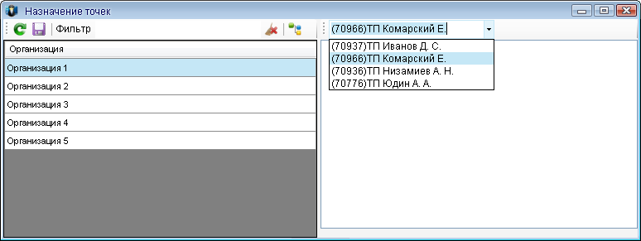
Рис. 36

Далее двойным щелчком по левой кнопке мыши отмечайте те точки, которые необходимо занести в список агента. Названия этих точек будут появляться в правой части окна (Рис. 37).

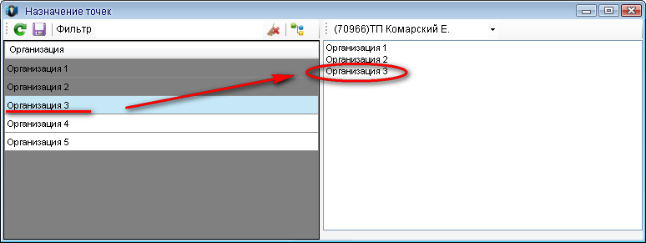
Рис. 37

Поле «Фильтр» слева вверху предназначено для поиска торговых точек в длинном списке по названию. При помощи кнопки вы можете перейти к списку организаций для его редактирования.

Редактор контрактов
Это окно создано для отображения, пополнения и редактирования информации по контрактам. Выберите временной интервал («Дата с… по…») и нажмите кнопку «Обновить» . В списке будут отображены контракты, действительные в этот период (Рис. 38).

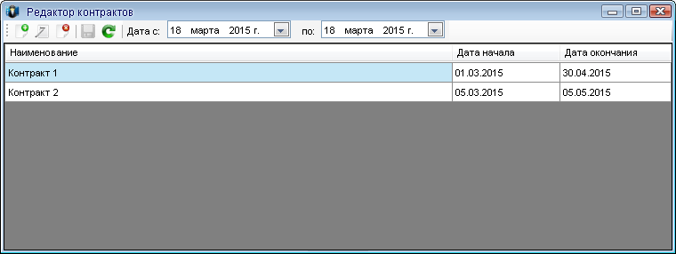
Рис. 38
Для создания нового контракта нажмите кнопку. Здесь вы можете создавать, редактировать и удалять товарные группы при помощи кнопок , и , а при помощи кнопок , и вы можете создавать, редактировать и удалять товарные позиции внутри групп.

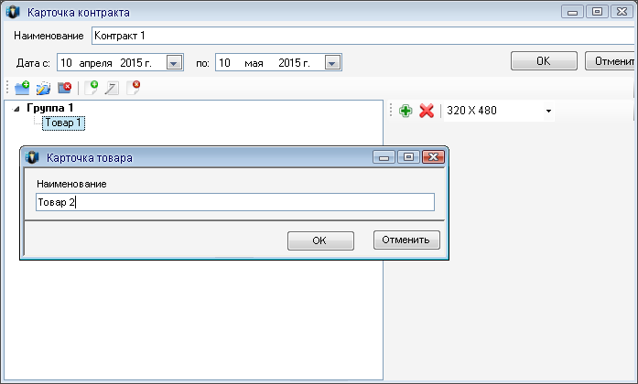
Рис. 39

Одной и товарных групп вы можете присвоить метку «Наша». По умолчанию это первая товарная группа в списке. Вы можете переназначить эту метку другой группе – для этого нажмите на ее название правой кнопкой мыши (Рис. 40)

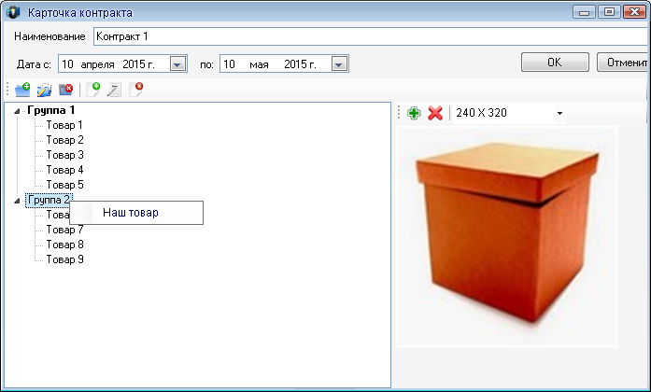
Рис. 40
В правой части окна вы можете загрузить изображение при помощи кнопок и . Это изображение будет выводиться на экране у агентов в документе «Планограмма».

После заполнения контракта нажмите кнопку для сохранения изменений.

Назначение сценариев
Меню данного окна аналогично окну «Назначение точек». Оно предназначено для определения того, по каким сценариям агенты будут работать с документами той или иной сети.

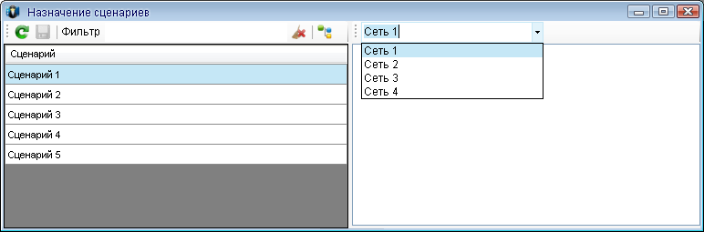
Рис. 41

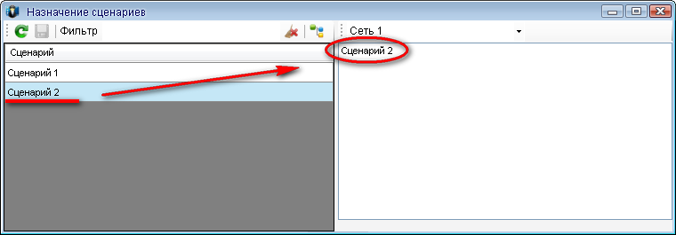
Рис. 42

Доля полки
В этом окне вы можете указать долю вашего товара в торговых точках сети. Для этого введите значение в поле «Доля» соответствующих строк.

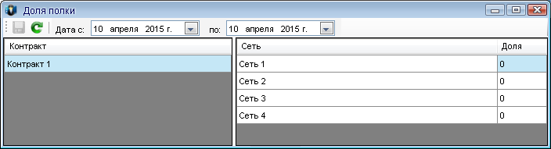
Рис. 43

